Selection Sort (Sortieren durch Auswahl)
Der SelectionSort-Algorithmus ist ein Sortierverfahren, das durch Auswahl und Tausch von Zahlen funktioniert. Das Verfahren wird z.B. hier erklärt: https://youtu.be/y9B2oZV3iUI
Aufgabe 1: Beschreibung des Verfahrens
Ergänzen Sie die Beschreibungen zum Ablauf des Algorithmus.
Wiederhole, solange wie noch nicht alle Stellen als sortiert (blau) markiert sind …
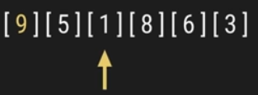 | Markiere die nächste noch nicht sortierte Stelle zum Sortieren (gelb).
 | Suche im restlichen Array
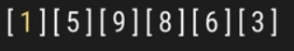 | Vertausche die kleinste gefundene Zahl
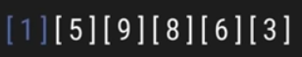 | Markiere die gelb markierte Stelle
Aufgabe 2: Sortieren
Führen Sie das Sortierverfahren für das Array zahlen=[13,71,6,1,15,81,100,66,7,48] durch. Markieren Sie die Zahlen analog zu der obigen Beschreibung.
zahl[1] | zahl[2] | zahl[3] | zahl[4] | zahl[4] | zahl[5] | zahl[6] | zahl[7] | zahl[8] | zahl[9]
13 | 71 | 6 | 1 | 15 | 81 | 100 | 66 | 7 | 48
1 | 71 | 6 | 13 | 15 | 81 | 100 | 66 | 7 | 48
1 | 6 | 7 | 13 | 15 | 81 | 100 | 66 | 71 | 48
1 | 6 | 7 | 13 | 15 | 81 | 100 | 66 | 71 | 48
1 | 6 | 7 | 13 | 15 | 81 | 100 | 66 | 71 | 48
1 | 6 | 7 | 13 | 15 | 81 | 100 | 66 | 71 | 48
1 | 6 | 7 | 13 | 15 | 48 | 100 | 66 | 71 | 81
1 | 6 | 7 | 13 | 15 | 48 | 66 | 100 | 71 | 81
1 | 6 | 7 | 13 | 15 | 48 | 66 | 71 | 100 | 81
1 | 6 | 7 | 13 | 15 | 48 | 66 | 71 | 81 | 100
Aufgabe 3: Der Selection Sort-Algorithmus
Fügen Sie die Pseudocode-Schnipsel auf der rechten Seite so in das Struktogramm ein, dass das Struktogramm den korrekten Algorithmus repräsentiert.
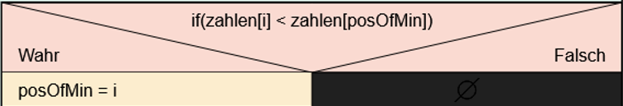
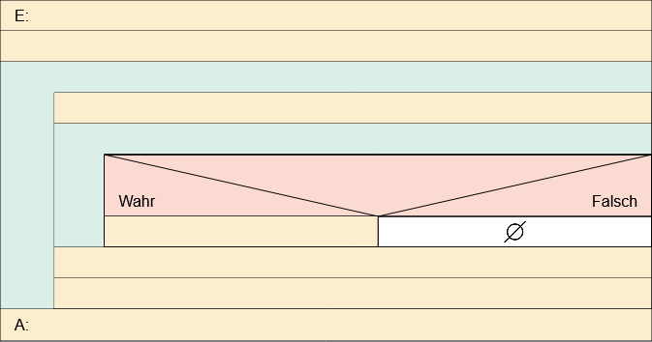
Aufgabe 4: Durchlaufen des Algorithmus
Führen Sie einen Schreibtischtest für den Selection Sort-Algorithmus durch.
Eingabe: [5, 3, 4]
Durchlauf | einfuegePos | posOfMin | i | zahlen[i] | zahlen[posOfMin] | posOfMin | zahlen[einfuegePos]
1
2
3
Ausgabe:

